Universidad Tecnológica Nacional
Facultad Regional Córdoba


Proyecto Final
 |  | WORKFLOW DE ANÁLISIS
Curso 5K4
Tutor:
  Aquino, Francisco
Grupo Nº 1

Integrantes: |  |  | Legajo
 | Albanese, Pablo |  | 49016
 | Castro, Franco Martín |  | 48137
 | Flores, Aníbal |  | 49261
 | Gette, Marcos |  | 48044

ÍNDICE

Introducción…...……………………………….……………………………………………...……………………………….1

REALIZACIÓN DE CASO DE USO: 5- REGISTRAR PRE-INSCRIPCIÓN DEL DEPORTISTA……..…….............................................2
diagrama de comunicación del curso normal…...……………………………………………..……………………………………...2
diagrama de SECUENCIA del curso normal…...………………………………..……...………..……………………………………...3
diagrama de cLASES DE ANÁLISIS …...……………………………………………..………..……..……………………………………...4

REALIZACIÓN DE CASO DE USO: 8- CONSULTAR ESTADO DE ESTUDIOS MÉDICOS….……..…….............................................5
diagrama de comunicación del curso normal…...……………………………………………..……………………………………...5
diagrama de SECUENCIA del curso normal…...………………………………..……...………..……………………………………...6
diagrama de cLASES DE ANÁLISIS …...……………………………………………..………..……..……………………………………...7

INTRODUCCIÓN

En el presente informe desarrollaremos el Workflow de Análisis para el módulo de Autogestión a implementar en la Dirección de Deportes de la UNC. El mismo está compuesto por los diagramas de comunicación y secuencia de los casos de uso esenciales, el diagrama de clases de análisis resultante de los mismos.

Para el desarrollo del Workflow de Análisis nos basamos en los estudios preliminares realizados en las instancias anteriores.

Realización de Caso de Uso: 5- Registrar Pre-Inscripción del Deportista

Diagrama de Comunicación del Curso Normal

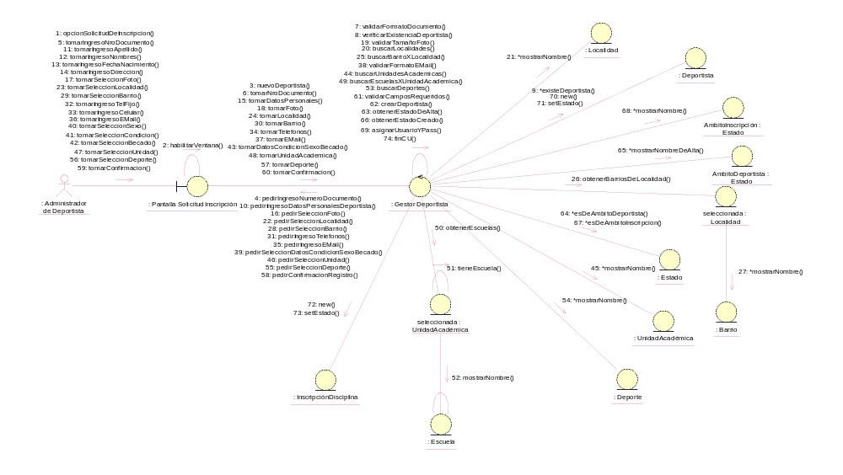

Diagrama de Secuencia del Curso Normal

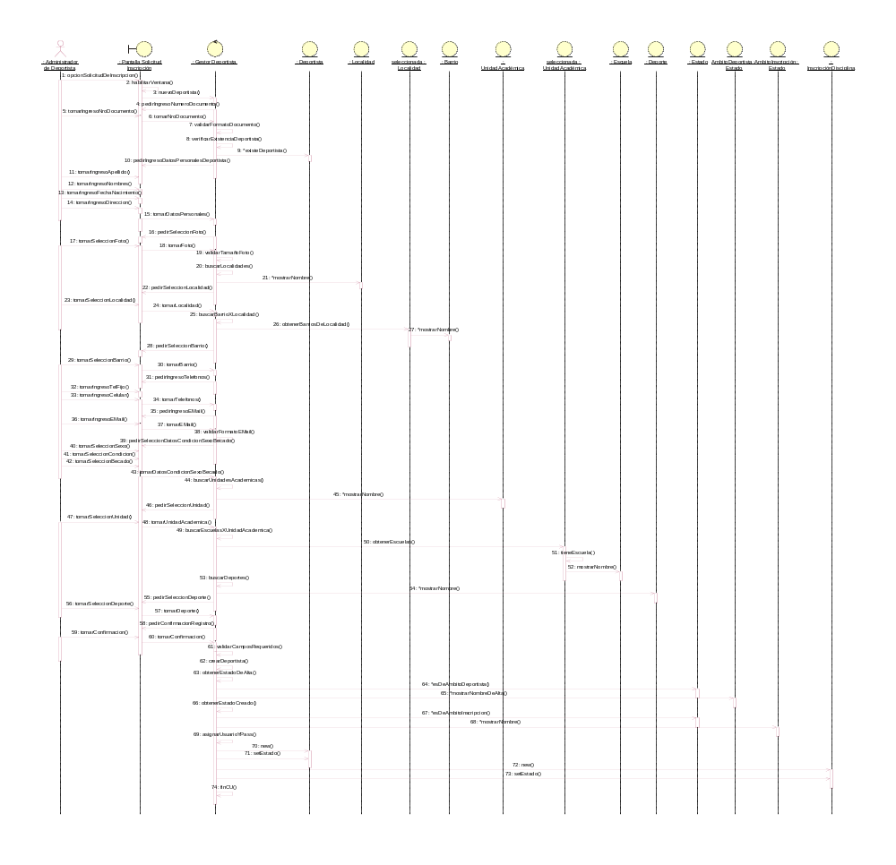

Diagrama de Clases de Análisis

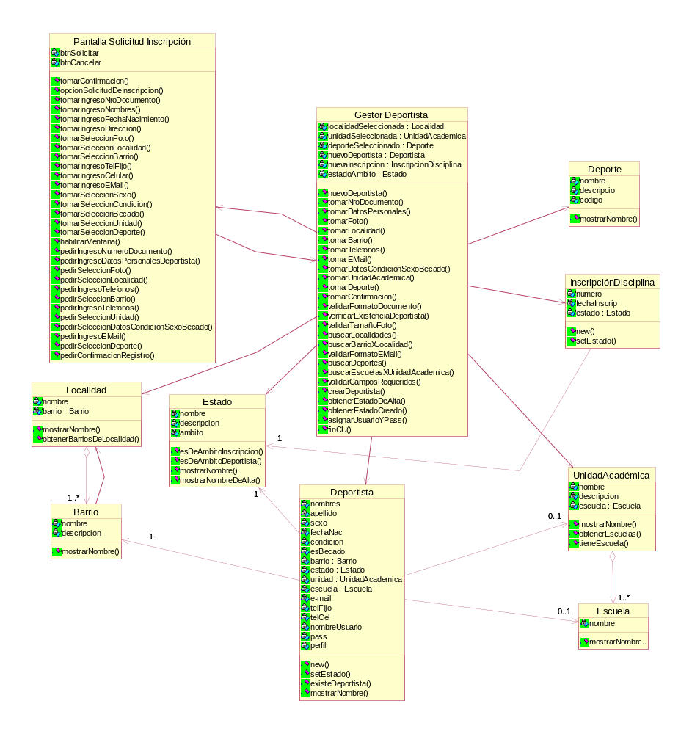

Realización de Caso de Uso: 8- Consultar Estado de Estudios Médicos

Diagrama de Comunicación del Curso Normal

Aclaración: DE es el Deportista

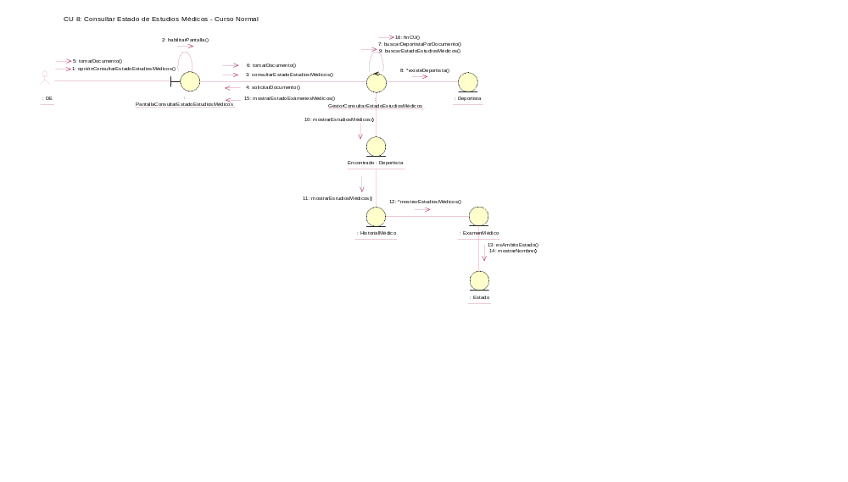

Diagrama de Secuencia del Curso Normal

Aclaración: DE es el Deportista
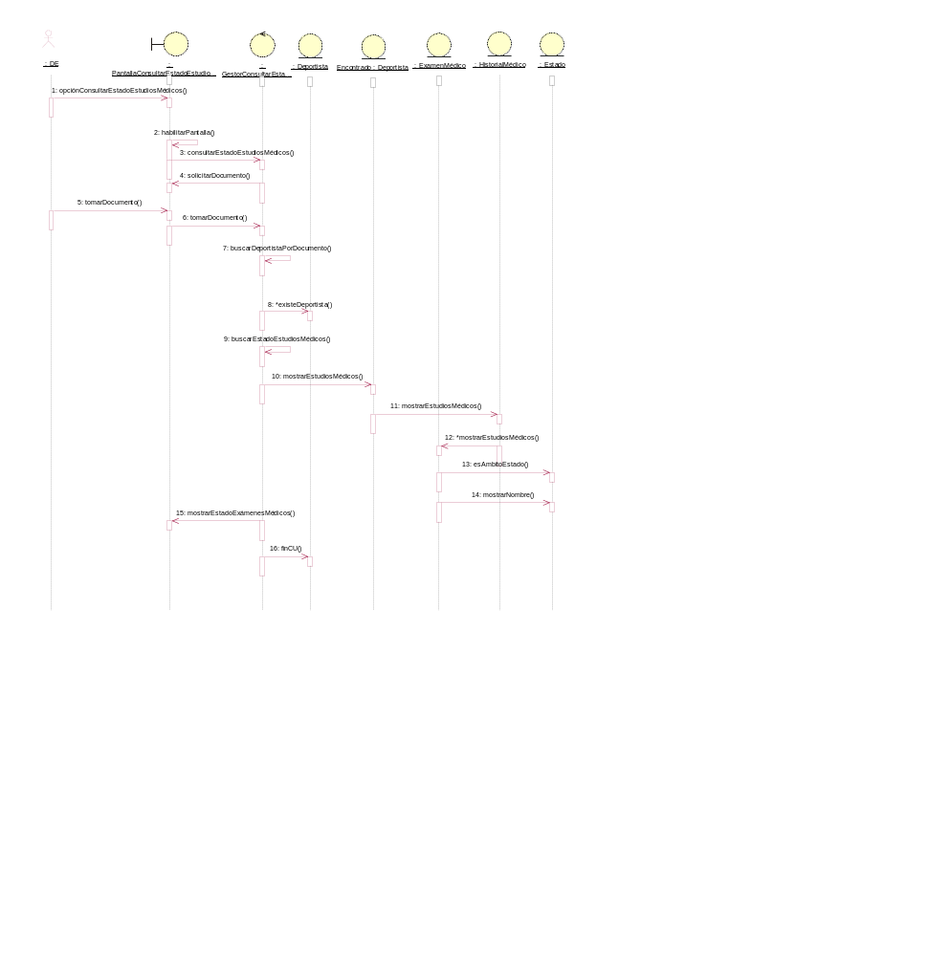
Diagrama de Clases de Análisis

